**Universidad Autónoma de Yucatán**



**Smartlog** fue elaborado en colectivo por alumnos de la Universidad Autónoma de Yucatán como proyecto final para el curso de “desarrollo de aplicaciones móviles”

**Impartido por los profesores:**

Juan Francisco Garcilazo Ortiz

**Luis Ramiro Basto Díaz**

**Nombre de los alumnos:**

Carlos Adrian Kuk Baeza **Matricula**: A16004260

Mario Ricardo Mendez Bustillos **Matricula**: A13003463

Ricardo Alejandro Grimaldo Patiño **Matricula**: A19216271

**Fecha de entrega:** 07 de Junio de 2020

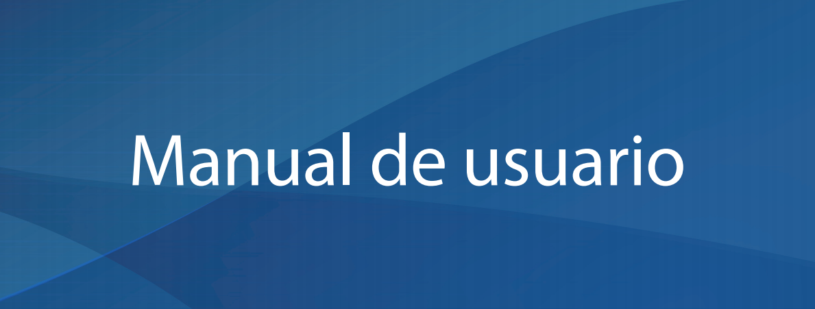

**INDICE**

Contenido

ACERCA DE 4

Primeros pasos 5

Creando una cuenta 5

Iniciando sesión 7

A USAR LA APP 8

El menú principal 8

Registro de datos de tus apps 9

Borrado de datos de tus apps 10

# ACERCA DE

**Smartlog** es una aplicación que permite a los usuarios tener control de sus cuentas que tengan en diversas redes sociales y aplicaciones que usen cotidianamente. Por medio de un gestor agradable a la vista y de fácil uso para la comodidad de los usuarios.

Este manual pretende apoyar a los usuarios por medios visuales de cómo sacarle el máximo provecho a **Smartlog** de mismo modorecomendamos encarecidamente al lector considerar los puntos siguientes:

* *Lea toda la documentación proporcionada antes de usar el software a fin de garantizar el uso correcto y seguro.*
* *Las descripciones se basan en los ajustes predeterminados del software.*
* *Es posible que las imágenes y las capturas de pantalla no sean exactamente iguales al producto real.*
* *Puede que el software no sea compatible con versiones previas de Android 4.0 (ice cream sándwich) se recomienda instalar en dispositivos con un cpu dual coreo mejor con velocidad de 0.9 GHz con 80 Mb o más de espacio de almacenamiento y así mismo una conexión de internet.*

# Primeros pasos

## Creando una cuenta

En la primera pantalla te pedirá que introduzcas tus credenciales en caso de no contar con ninguna presionar en el botón de “crear cuenta” (si ya tienes una cuenta **Smartlog** puedes saltarte este paso.

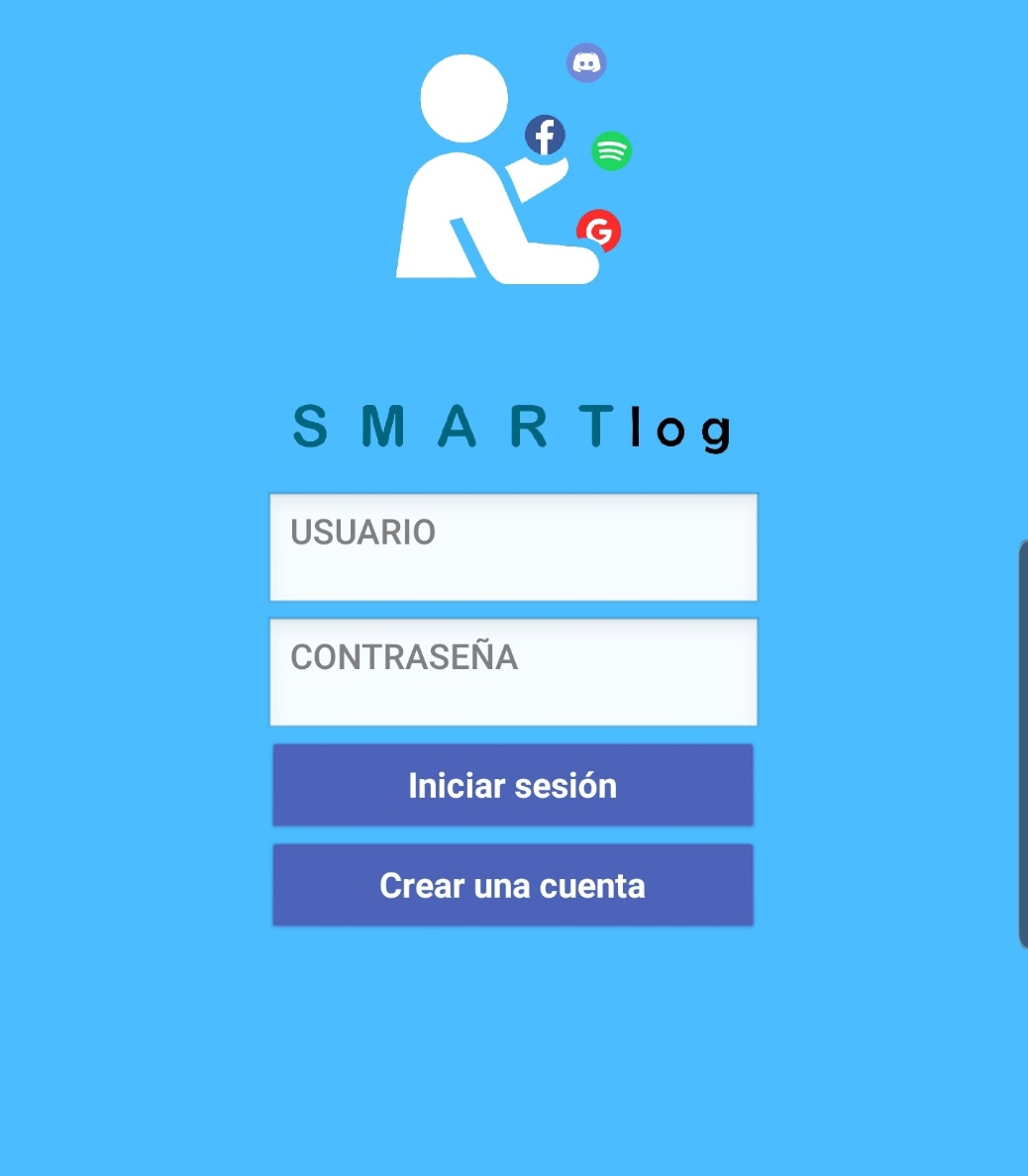

En este nuevo apartado que surge rellenaras con tus datos, usa una contraseña fácil que se te facilite recordar te recomendamos que tu contraseña tenga (8 caracteres o más incluye mayúsculas y minúsculas así como numerales y caracteres especiales *no se puede usar espacios*)

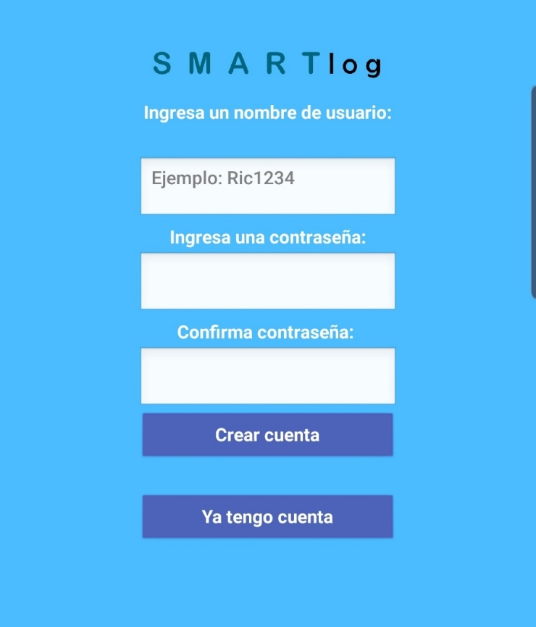**Nota:** en caso de que hayas presionado por error el botón “crear una cuenta” puedes darle al botón “ya tengo cuenta” o bien darle retroceso con los botones de tu dispositivo

Una vez confirmado todos tus datos presiona el botón “crear cuenta” si todo ha salido bien te aparecerá este mensaje



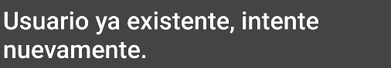En caso de que te aparezca el siguiente mensaje.

Por favor intenta con otro nombre de usuario puesto que el que estas introduciendo ya se encuentra ocupado.

## Iniciando sesión

Para regresar a la pantalla de inicio de sesión puedes pulsar el botón de retroceso de tu dispositivo móvil o bien pulsar el botón de “ya tengo cuenta”.

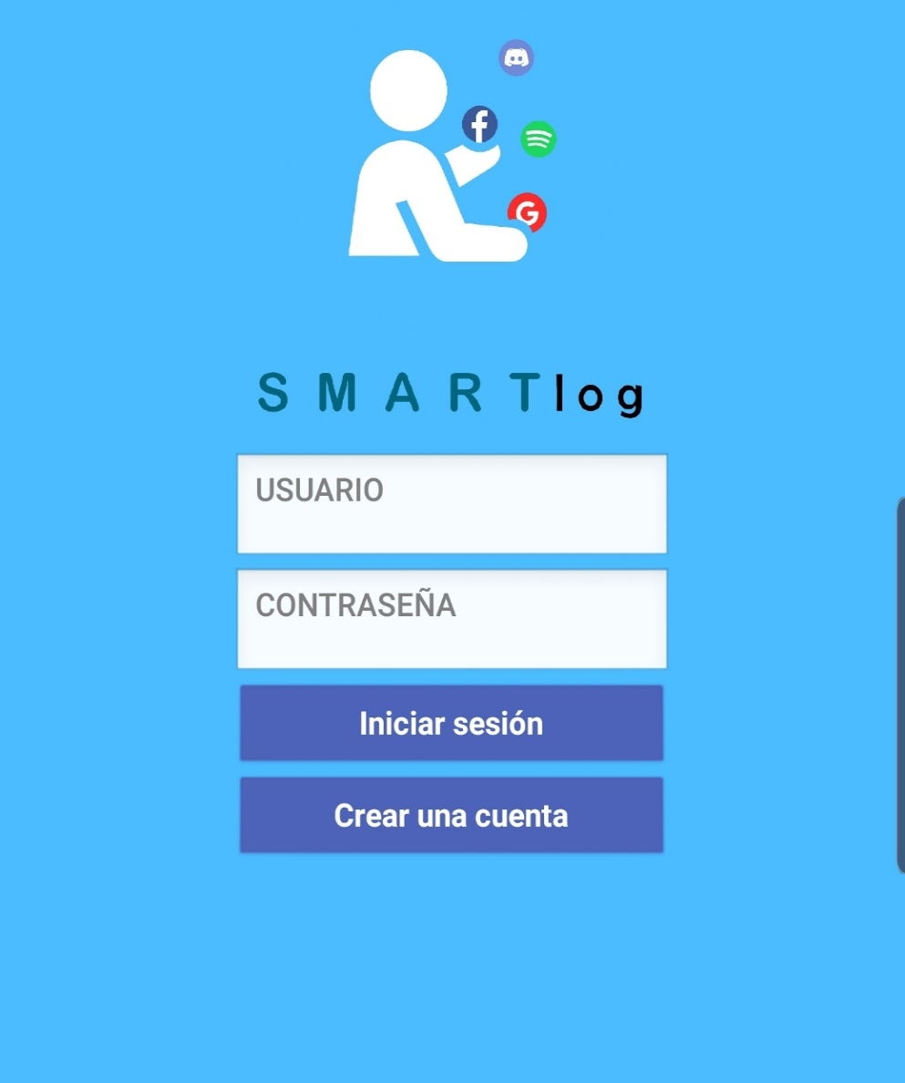

Ahora introduce tus datos de *usuario* y *contraseña* y pulsa el botón iniciar sesión

# A USAR LA APP

## El menú principal

¡Enhorabuena! Ya tienes una cuenta **Smartlog** ahora te presentamos el menú de opciones donde podrás elegir las apps que más te gusten. ¡Recuerda este es tu espacio!

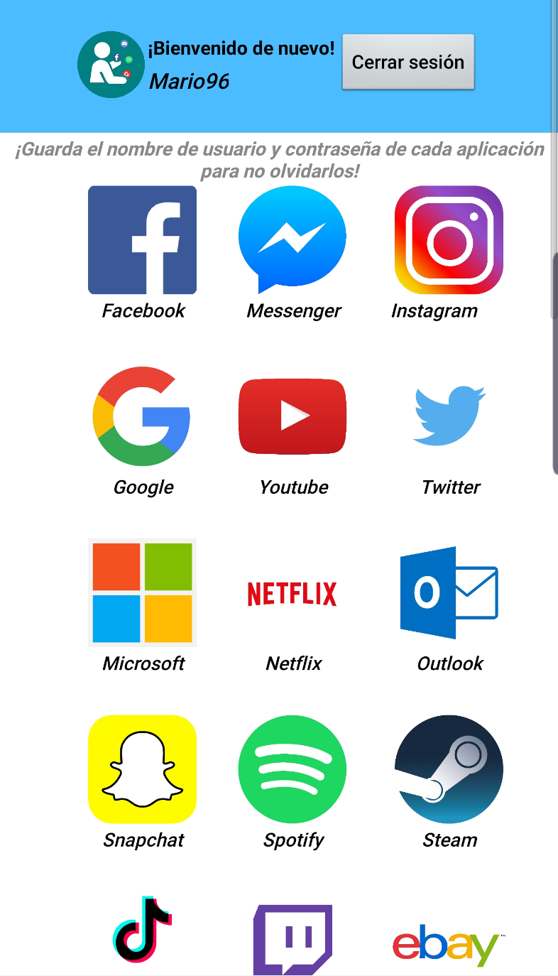

## Registro de datos de tus apps

Para almacenar tu información de tus aplicaciones pica los iconos de las aplicaciones.

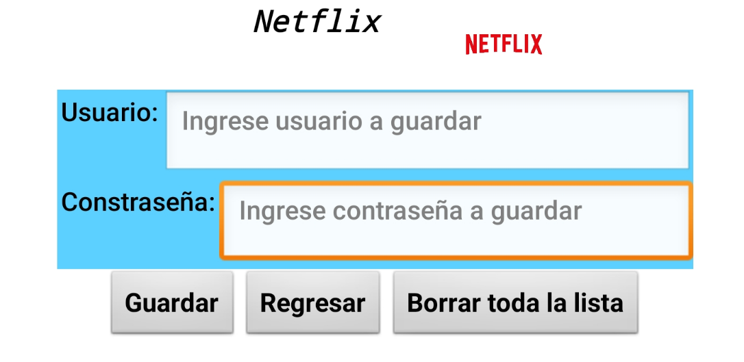

Abrirá un menú donde podrás guardar tu información introduce tu usuario y contraseña de y pulsa el botón guardar.

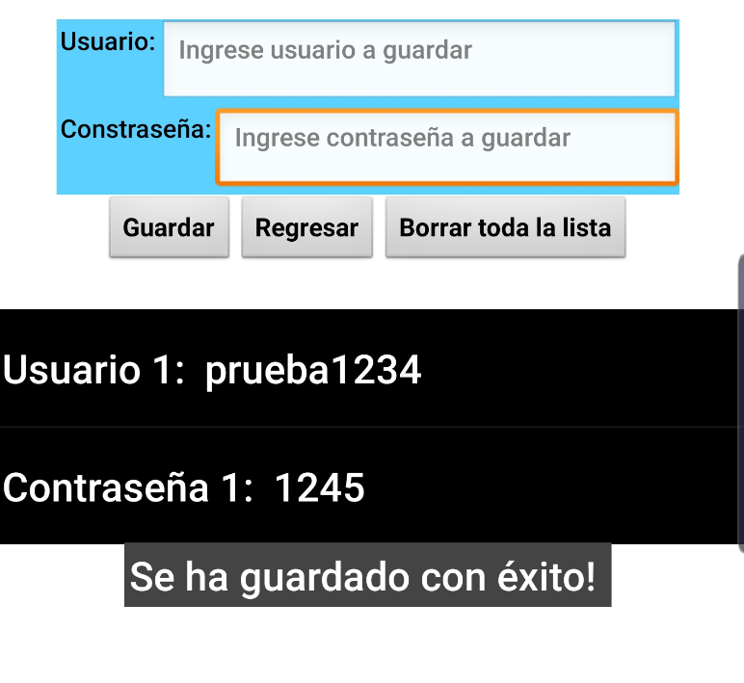

Si todo salió bien te saldrá un mensaje de confirmación y te aparecerá tu usuario y contraseña de la app en la lista de color negro.

## Borrado de datos de tus apps

Para borrar los datos de las apps que previamente habías guardado basta con estar dentro del menú de la app que quieras borrar los datos y presionar el botón “borrar toda la lista

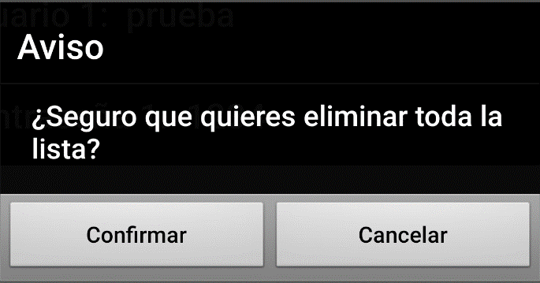

Te aparecerá una notificación para confirmar tu decisión presiona el botón “confirmar” si estás seguro de eliminar la lista de esta app que seleccionaste.

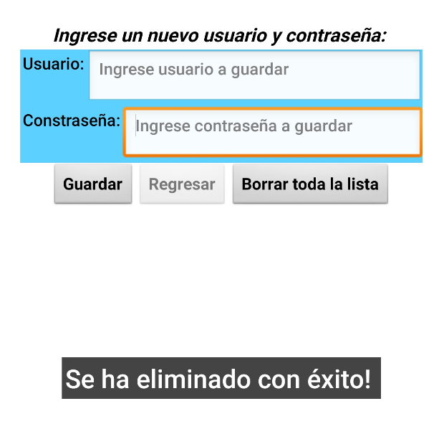

Te notificara cuando los cambios se hayan efectuado con este mensaje.